Grupa Motylki (4 – 5 latki)
wychowawca – Marianna Andrzejczak

- Barański Wiktor Stanisław
- Fordon Kamil
- Gierba Nikodem
- Ignaczak Julia
- Jankowska Karolina
- Klonowski Wojciech
- Klusek Damian
- Kowalski Jędrzej
- Kowalski Szymon
- Kruszyński Jakub
- Kubacka Lena
- Kubacki Bartłomiej
- Lewandowski Jeremi
- Lubiewski Piotr
- Michalak Adam Mariusz
- Mrówczyński Miłosz
- Rachuba Aleksandra
- Stróżyk Milena
- Szatkowska Gabriela
- Szczepankiewicz Adam
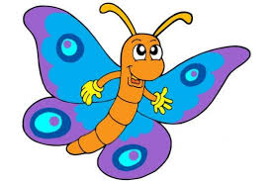
- Terlikowska Eliza
- Trawińska Lena
- Tyblewski Filip
- Wietrzykowska Kinga
- Woźniak Oscar

